Protocol Meldcode

Openbare Basisschool de Cirkel
Haarlem

Inleiding

Voor u ligt het stappenplan voor het hanteren van de meldcode Huiselijk Geweld en Kindermishandeling binnen Openbare Basisschool de Cirkel te Haarlem.

Als organisatie hebben wij de plicht de meldcode Huiselijk Geweld en Kindermishandeling te hanteren. Op het moment dat er sterke signalen zijn in de omgeving van een leerling van onze school, dat hij of zij niet meer in een veilige thuissituatie verkeert, behoren wij onze verantwoordelijkheid daarin te nemen.
Dit protocol is opgesteld om onze beroepskrachten te ondersteunen in de omgang met signalen van huiselijk geweld en kindermishandeling.
Wij werken vanuit de meldcode en in dit protocol is te vinden welke stappen gezet moeten worden, hoe en door wie.

De definitie Huiselijk Geweld luidt als volgt:

Huiselijk geweld is geweld dat door iemand uit de huiselijke kring van het slachtoffer is gepleegd. Geweld betekent in dit verband aantasting van de persoonlijke integriteit. Onderscheid wordt gemaakt tussen geestelijk en lichamelijk geweld (waaronder seksueel geweld).

Door het begrip ‘huiselijke kring’ krijgt de relatie meer de nadruk en niet de locatie.

Stappen Meldcode
Hier volgt per stap wat in kaart gebracht moet worden, hoe en door wie. En wie de daarvoor verantwoordelijke perso(o)n(en) is/zijn.

Daarvoor kan gebruik gemaakt worden van een zgn. signalen kaart, die op te vragen is via de volgende link https://signalenkaart.nl/  Voor de kindcheck zie bijlage 1. Kindcheck brengt risico’s in kaart als gevolg van situatie waarin ouders zich bevinden. (zie verder hieronder) | Stap 1  In kaart brengen van signalen Kindcheck | De eerste registratie van signalen gebeurt via de leerkrachten van de groep. Het is van groot belang dat alles zorgvuldig wordt vastgelegd in het leerling administratie systeem ESIS. De leerkracht observeert, signaleert en noteert. Zoekt contact met de Intern Begeleider(IB).

De leerkracht noteert ieder contact en de uitkomst daarvan in Esis. Ook overleggen met IB.  IB zorgt zelf voor het noteren in Esis over contacten met VT of melding in de VI (Verwijs Index) | Stap 2  Collegiale consultatie  Bij twijfel: Veilig Thuis (anoniem)  Bij twijfel: letseldeskundige | De leerkracht kan een collega laten meekijken én betrekt IB.  IB heeft indien nodig contact met CJG of GGD binnen het ZAT en meldt bij de directeur. Indien nodig meldt IB in VI en/of vraagt advies aan Veilig Thuis

Leerkracht /IB maakt verslag van dit gesprek en noteert in Esis. Directeur en/ of IB nodigt externen uit om aan te schuiven en laten dit weten aan de ouders. Directeur leidt het gesprek en  IB ondersteunt en vult aan en informeert leerkrachten over verloop. | Stap 3  Gesprek met ouder(s)/verzorger(s) | De leerkracht én directeur én IB hebben een gesprek met de ouders over de signalen die door de school zijn waargenomen. Uitgangspunt is dat de grondhouding van de school Open en Eerlijk is.

Verslag van deze overleggen wordt genoteerd in Esis door IB. Bij haar afwezigheid door directeur.  IB kan nog toetsen via het ZAT | Stap 4  Wegen van het geweld  Bij twijfel: altijd Veilig Thuis  Bespreken met betrokkenen | De directeur beoordeelt aard en ernst. Hierbij kan gebruik gemaakt worden van het balansmodel. Zie bijlage 2  Het ZAT kan worden betrokken en advies bij VT kan worden gevraagd. Dat zijn de acties vanuit IB.

De directeur en IB gaan samen dit gesprek aan met de directeur in de leidende rol.IB zorgt voor registratie in Esis en onderhoudt verder (mogelijke) contacten met ouders/VT/hulpverlening.  De leerkracht blijft het kind kritisch volgen en noteert ook zeer kritisch, objectief en secuur alles in Esis. | Stap 5A  Hulp organiseren  Bespreken | Stap 5B  Melden  Bespreken | De directeur meldt bij Veilig Thuis en is hierin de eindverantwoordelijke. Daarin bijgestaan door de IB.  Gesprek met ouders wordt geleid door directeur bijgestaan door IB.  IB verzorgt registraties en verslaglegging in Esis. Directeur houdt eveneens registratie bij indien nodig.

Kleine omschrijving van de stappen 1 t/m 5

Ad Stap 1
In stap 1 is het van belang dat er feitelijk gedocumenteerd wordt. De signalen kunnen goed in kaart worden gebracht via de signalenkaart.
Wij hoeven niets te bewijzen, maar documenteren feiten en dan wel zo zorgvuldig mogelijk.
Ook bij de kindcheck is het registreren van de feiten belangrijk. We weten wat we zien en wat we meemaken, maar we kennen niet de thuissituatie als zodanig dat wij daar een oordeel of waarde aan kunnen hangen. Als je signalen waarneemt over de lichamelijke of geestelijke conditie van een verzorger die een directe bedreiging vormen voor de veiligheid van de leerling neem je contact op met IB.
Verder is het een vereiste dat je goed documenteert in Esis. Ieder voorval, elk contact, elk signaal noteer je voorzien van een datum en wie daarbij betrokken waren. Je gebruikt daarbij Notitie HGKM
In het geval van een signalering van lichamelijk wonden neemt de school geen foto’s. Daarvoor wordt door IB VT om advies gevraagd en zij zorgen voor verdere afhandeling!!! Foto’s moeten namelijk aan specifieke eisen voldoen.

Ad Stap 2
Het is altijd van belang niet alleen af te gaan op de eigen waarnemingen en ervaringen. Het betrekken van een collega kan een betere onderbouwing en nuancering geven aan de signalen. In ieder geval is het van belang om IB in te schakelen. Vanaf deze stap zal deze persoon ook de directeur op de hoogte stellen. IB kan besluiten om vanaf stap 2 nu advies te vragen bij Veilig Thuis. Voor Veilig Thuis Zuid Kennemerland is het telefoonnummer 0800-2000.
Het vragen van advies bij Veilig Thuis hoeft niet bij ouders te worden gemeld! Het hoeft ook helemaal niet te betekenen dat er een melding zal worden gedaan.
Het bespreken van leerlingen met CJG en GGD is gedekt door de informatie die daarover in de schoolgids wordt gegeven. Dat gebeurt op het moment dat er ook daadwerkelijk een gesprek met ouders plaats vindt in de volgende stap.
Ook een melding in de Verwijs Index kan vanaf deze stap worden overwogen door IB , in overleg met de directeur. Als er een melding gemaakt wordt in de VI zal dit met ouders worden besproken. Hiervoor is geen toestemming van ouders nodig!!!

Ad Stap 3
Dit gesprek wordt bij voorkeur gevoerd samen met de directeur en IB, bewust niet alleen met de leerkracht, zodat deze relatie voor zover mogelijk “veilig” kan blijven.
In het geval dat de school vreest voor de veiligheid van de leerling als er een gesprek met ouders plaats vindt, zullen directeur en IB besluiten hoe verder te handelen. In ieder geval zal het gesprek nooit samen met ouders én kind gevoerd worden!!!

Mocht je als leerkracht een gesprek voeren met een leerling waarin bepaalde zorgsignalen tevoorschijn komen, dan is het van het allergrootste belang dat je geen beloftes doet over dat je verder niets doet met wat je verteld is. Geef aan dat je verplicht bent om het niet alleen bij jezelf te houden en het te delen met anderen. Dat je anders niet kunt helpen, maar dat je laat weten wat je acties zullen zijn. Neem contact op met de aandacht functionaris.

Stap 4
De inschatting van het risico op huiselijk geweld en kindermishandeling dient met de meeste zorgvuldigheid te gebeuren. De contacten met ouders zijn daarin van essentieel belang. Respect, eerlijkheid en openheid zijn de basis. Voor het bepalen van een ‘sterkte-zwakte analyse’ kan de directeur/ IB gebruik maken van het balansmodel. Het ZAT kan nog worden geconsulteerd, evenals VT nogmaals om advies kan worden gevraagd.

Stap 5
Het besluit tot het doen van een melding bij Veilig Thuis zal met de grootst mogelijke zorgvuldigheid tot stand komen.
Veilig Thuis Zuid Kennemerland maakt bij het doen van een melding gebruik van een meldingsformulier(zie bijlage 3 )
Bij de melding zal moeten worden aangegeven dat de school graag wil dat ‘men gaat triageren’. Dat is niets anders dan het doen van een onderzoek betreffende de aangegeven zorg. Hoe onveilig is het, Om wie gaat het precies? Met welke spoed moet er worden gehandeld? Veilig Thuis heeft de verplichting de melding aan te nemen.
Binnen 5 dagen volgt er een terugkoppeling naar de school.
Iedereen heeft meldrecht, maar de school heeft een meldplicht!!!

Verplichting organisatie

- Verantwoordelijkheid
In de meldcode dient de organisatie vast te leggen wie binnen de organisatie de stappen doorloopt. Bijvoorbeeld een leerkracht die de signalen bespreekt met de zorgcoördinator/AF van een school. Daarnaast moet de organisatie in de meldcode vastleggen wie eindverantwoordelijk is voor de beslissing om wel of geen melding te doen.

- Hoe gaat de organisatie om met vertrouwelijke informatie
Vertrouwelijke informatie wordt via de mail gedeeld, maar in de onderwerpregel nooit de volledige naam van het kind vermelden, alleen de initialen. De regel beginnen met “VERTROUWELIJK”. In het dossier wordt op een objectieve wijze geformuleerd onder de code Not. HGKM. Denk er altijd aan dat ouders dossiers kunnen en mogen opvragen. Intern worden meldingen niet openlijk besproken in de personeelskamer of in de gangen van het gebouw.

- Hoe wordt er binnen de meldcode gedocumenteerd
Zie hiervoor. Daarnaast wordt aangegeven in welke stap het proces zich bevindt. Niet altijd hoeft het te leiden tot een melding.

- Instructie gebruik Kindcheck
De kindcheck is onderdeel van de Wet Meldcode huiselijk geweld en kindermishandeling.
Doel van de kindcheck is om meer kinderen in beeld te brengen die ernstig risico lopen mishandeld of verwaarloosd te worden door de situatie waarin hun ouder(s) verkeert of verkeren.
De kindcheck vindt plaats in stap 1 van de meldcode.

De kindcheck geldt voor alle professionals die onder de Wet verplichte meldcode vallen.
De kindcheck is gericht op professionals die contacten hebben met volwassen cliënten en niet met hun kinderen en daarom ook niet beschikken over kindsignalen.(binnen het onderwijs beschikken wij wel over kindsignalen, maar ook dienen wij alert te zijn op signalen betreffende ouders/verzorgers.)

De kindcheck is in alle gevallen aan de orde waarin de professional zich, vanwege de ernstige situatie van zijn volwassen cliënt(ouders/verzorgers), zorgen maakt over mogelijk aanwezige minderjarige kinderen. De kindcheck geldt als een professional meent dat er, vanwege de toestand van zijn volwassen cliënt (lees in ons geval: de ouder/verzorger), risico’s zijn op ernstige schade voor kinderen of een bedreiging van de veiligheid van kinderen die afhankelijk zijn van de zorg van cliënt.
Zo geldt de kindcheck bijvoorbeeld in geval van een ernstige (chronische) depressie, zware verslaving, (dreigende) huisuitzetting, geweld tussen huisgenoten, suïcidepoging.

NB:
- Ook het contact met een adolescent waarbij de professional zich zorgen maakt over eventueel aanwezige broertjes en zusjes in het gezin kan aanleiding zijn voor het uitvoeren van de kindcheck;
- De kindcheck geldt ook voor zwangere vrouwen.

Heb je twijfels over de veiligheid van de kinderen? Dan doorloop je de stappen van de meldcode. Je legt eerst vast door welke signalen bij de ouder je twijfelt over de veiligheid van de kinderen. Daarna volg je de verdere stappen van de meldcode die ervoor zorgen dat er ook verder onderzoek plaatsvindt en dat er, zo nodig, passende hulp komt.

- Deskundigheid eergerelateerd geweld/meisjesbesnijdenis
Er gelden specifieke aandachtspunten als er sprake is van (een vermoeden van) eergerelateerd geweld. Zo dient men in deze zaken altijd een deskundige te raadplegen, omdat het collectieve karakter van deze vorm van geweld specifieke expertise vraagt. U kunt een op het gebied van eergerelateerd geweld deskundige raadplegen of Veilig Thuis.

Bij acute bedreiging van de veiligheid worden de stappen versneld, zo nodig binnen een uur. Denk hierbij aan (vermoedens van) een gedwongen huwelijk, achterlating, eerwraak die op (zeer) korte termijn dreigen plaats te vinden. Niet ingrijpen kan leiden tot moeilijk of niet omkeerbare situaties. Neem in dergelijke gevallen direct contact op met een aandachtsfunctionaris eergerelateerd geweld bij de politie of een andere in uw eigen meldcode vermelde deskundige op dit specifieke terrein.

- Informatie over meldrecht in relatie tot beroepsgeheim
Het beroepsgeheim of de zwijgplicht is een belangrijke voorwaarde voor effectieve hulpverlening. De vertrouwensrelatie met een cliënt of patiënt is van wezenlijk belang. Toch kunnen er situaties zijn waarin de problematiek zo ernstig is dat het doorbreken van het beroepsgeheim noodzakelijk is. Dit is het geval bij ernstige vormen van huiselijk geweld of kindermishandeling, waarbij de betrokkenen zelf niet of onvoldoende mee kunnen of willen werken.

Meldrecht
De regels voor het verbreken van het beroepsgeheim gelden voor alle situaties waarin een cliënt zich in een ernstige situatie bevindt. Bij een vermoeden van kindermishandeling of huiselijk geweld is dit in een meldrecht vastgelegd in de Wet maatschappelijke ondersteuning (art. 5.2.6 Wmo). Dit biedt iedere beroepskracht met een beroepsgeheim of een andere zwijgplicht het recht om een vermoeden van kindermishandeling of huiselijk geweld bij Veilig Thuis te melden. Ook als zijn cliënt, patiënt of leerling daar geen toestemming voor geeft. Daarnaast biedt het meldrecht beroepskrachten de mogelijkheid om informatie over een cliënt, patiënt of leerling te verstrekken als Veilig Thuis daarbij in een onderzoek naar vraagt.
NB: Het wettelijk meldrecht geldt ook als er alleen meerderjarigen bij het huiselijk geweld zijn betrokken.

NB: Voor een zorgvuldige besluitvorming is het noodzakelijk dat de beroepskracht de situatie, voordat hij zijn besluit neemt, bespreekt met een deskundige collega en zo nodig ook (op basis van anonieme cliëntgegevens) advies vraagt aan Veilig Thuis. Verder is het van belang dat de aanwezigheid van voldoende relevante feiten of signalen en zorgvuldige verzameling van deze feiten en signalen aantoonbaar is, en dat er een zorgvuldige en concrete afweging van belangen is geweest.

- Verwijsindex risicojongeren
De organisatie moet zijn medewerkers op de hoogte stellen van de meldingsprocedure voor de Verwijsindex risicojongeren. Dit geldt alleen voor organisaties die bevoegd zijn een melding te doen in dit systeem.
De Cirkel is bevoegd tot het doen van een melding in de Verwijs Index. De aandacht functionaris en directeur zijn hiervoor de aangewezen personen. Vanuit de VI kan een zgn. ‘match’ tot stand komen rondom zorgen die bij verschillende instanties rondom een kind zijn gemeld.

Bijlage 1

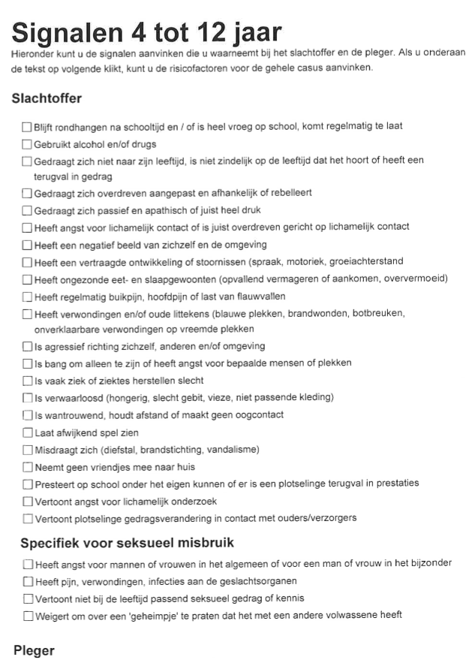

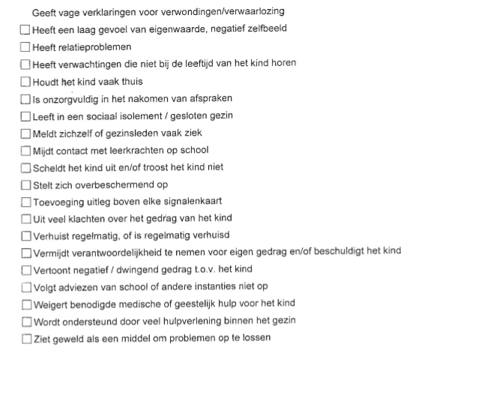

Toelichting op de Kindcheck is te vinden op Sharepoint i
n de map ‘Organisatie’ > Veiligheid

Bijlage 2

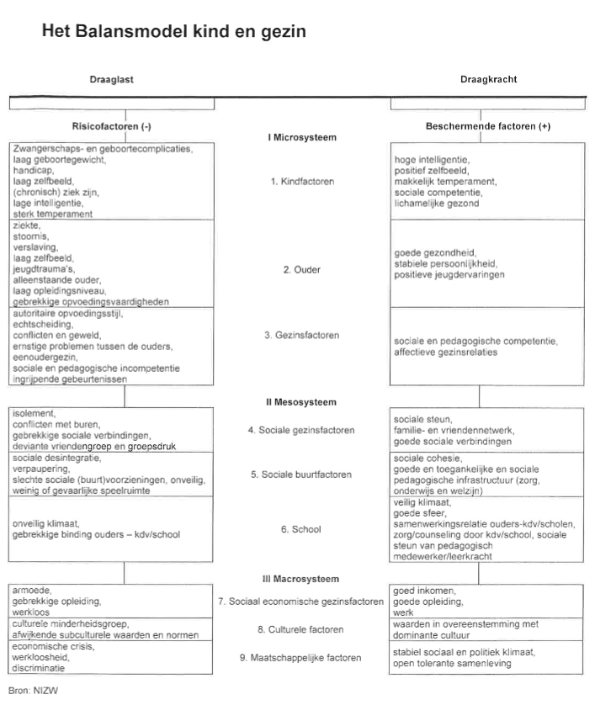

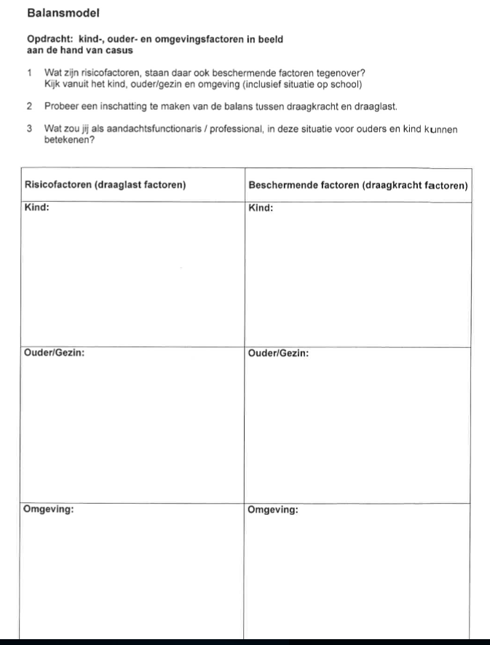

Bijlage 3

Postadres
Postbus 6033
2001 HA Haarlem of
info@veiligthuis-ken.nl
Bezoekadres
Oostvest 60
2011AK Haarlem

www.veiligthuis-ken.nl
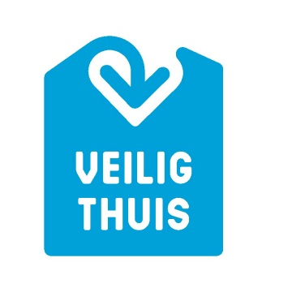
Formulier voor schriftelijke melding van (vermoedens) van huiselijk geweld en kindermishandeling

Leest u vooraf deze toelichting goed door

Dit formulier kunt u digitaal invullen en mailen aan info@veiligthuis-ken.nl

Mochten wij vragen hebben, of er ontbreken gegevens op het formulier, dan nemen wij telefonisch contact met u op.
We informeren u of Veilig Thuis de melding in onderzoek neemt.

Belangrijk om te weten
- Veilig Thuis is het voormalige Advies en Meldpunt Kindermishandeling en Steunpunt Huiselijk geweld. Veilig Thuis is ingesteld door de overheid. Veilig Thuis heeft als taak situaties – volgens het vastgesteld wettelijk protocol van handelen - te onderzoeken en te beoordelen waarin zorgen over huiselijk geweld en/of kinderen worden geuit en zo nodig hulpverlening op gang te brengen.

- Bij meldingen is het mogelijk de naam van de melder geheim te houden voor het gezin, maar niet voor Veilig Thuis. We bespreken dit met u. Als daar dringende redenen voor zijn, zal Veilig Thuis uw naam geheim houden voor het gezin. Veilig Thuis heeft uw naam, adresgegevens en telefoonnummer nodig om een onderzoek te kunnen starten.

- Alle informatie op het meldingsformulier is open en ter inzage is voor volwassenen en voor kinderen boven de twaalf jaar. De meldingsbeschrijving komt in het dossier.

- Het kan zijn dat u relevante informatie heeft maar u twijfelt of deze kan worden ingezien door degene die de melding betreft. In dat geval kunt u altijd met ons overleggen.

- U kunt in overleg eigen bijlagen toevoegen die de melding compleet maken.
Denk hierbij b.v. aan diagnoses, grafieken of rapportages.
De bijlagen moeten recente, actuele informatie bevatten en niet ouder zijn dan een jaar. De bijlagen kunnen de meldingsbeschrijving NIET vervangen.

- Tijdens het telefonisch contact met Veilig Thuis maakt Veilig Thuis afspraken met u over eventueel verder contact en over hoe u geïnformeerd wordt na het onderzoek.

- Na het versturen van het formulier wordt van de melder verwacht dat deze bereikbaar is voor eventuele vragen.

Veilig Thuis wenst ALTIJD telefonisch overleg
voordat u een schriftelijke melding doet.

Het telefoonnummer van Veilig Thuis is 0800-2000

1. Melder

In de daarvoor bestemde regels kunt u uw eigen gegevens invullen.

Gegevens van de melder

Datum van de melding

Naam instelling
Adres
Postcode + woonplaats
Telefoonnummer
Naam en Functie contactpersoon
Relatie t.o.v. gezin/kinderen
Emailadres
Bereikbaar
2. Gegevens volwassenen en kinderen
Onder dit kopje worden gegevens over de kinderen en de ouders gevraagd. Vult u alstublieft alle bij u bekende gegevens zo volledig mogelijk in.

Kinderen
Achternaam | Voornamen | M/V | Geboorte  Datum | Geboorte  Plaats | Gemeld kind  JA/NEE

Kinderen verblijvend bij :
Indien niet bij ouders :
Adres indien niet bij ouders :

Volwassenen/Ouders/Verzorgers
 | VADER | MOEDER | Stiefmoeder | Stiefvader
Achternaam
Voornamen
Geboortedatum
Geboorteplaats/
nationaliteit
Adres
Postcode +
woonplaats
Telefoon
Telefoon mobiel

Gehuwd/samenwonend/gescheiden :

Wie heeft het gezag :

Tolk gewenst :
Zo ja, welke taal :

3. Betrokken instanties

Huisarts
Naam
Adres
Postcode + woonplaats
Telefoonnummer
E- Mail

Scholen | Kind 1 | Kind 2 | Kind 3 | Kind 4
Naam school
Naam contactpersoon
Type onderwijs
Adres
Postcode + woonplaats
Telefoonnummer
E- Mail

Consultatiebureau
Naam
Naam contactpersoon
Adres
Postcode + woonplaats
Telefoonnummer
E- Mail

Overig
Naam instantie
Naam contactpersoon
Adres
Postcode + woonplaats
Telefoonnummer
E- Mail

4. Meldingsbeschrijving

In dit onderdeel treft u diverse vragen en aandachtspunten aan. Des te vollediger de melding des te beter kan Veilig Thuis een inschatting maken over de aard en ernst van de problematiek.
Het is daarom van belang dat u alle beschikbare relevante informatie vermeldt.
Probeer de antwoorden zo concreet en feitelijk mogelijk te beschrijven en geef duidelijk aan wanneer het een vermoeden betreft.

- Aanleiding melding:
Waarover bestaan de zorgen, sinds wanneer heeft u de zorgen, hoe bent u op de hoogte geraakt van de zorgen en wat is de reden dat u nu meldt?

- Wat heeft u zelf gedaan met betrekking tot de zorgen en wat kunt u zelf nog doen?

- Is er eerder contact geweest met Veilig Thuis over dit gezin?

- Wat hoopt u te bereiken met de melding?

- Mening betrokkenen over de melding:
Zijn ouders op de hoogte van de melding, zo ja hoe zijn ze op de hoogte gebracht en wat was hun reactie? Zo nee, waarom niet en wanneer gaat u hen op de hoogte stellen? Wat vertellen de ouders zelf over de situatie? Herkennen zij de zorgen?

- Mening kinderen over de melding:
Zijn de kinderen op de hoogte van de melding? Zo ja hoe zijn ze op de hoogte gebracht en wat was hun reactie? Zo nee, waarom niet en wanneer gaat u hen op de hoogte stellen? Wat vertellen de kinderen zelf over de situatie?

- Wilt u anoniem blijven ten opzichte van het gemelde huishouden?
Zo ja, waarom?

- Gedrag en zorgsignalen kind:
Per kind beschrijven of er sprake is van problemen met betrekking tot de ontwikkeling, cognitief en/of sociaal-emotioneel functioneren, welzijn, gedrag, verzorging, letsels. Denk aan stemming, karakter, omgang met leeftijdsgenoten en volwassenen, vrijetijdsbesteding, schoolprestaties, hygiëne, voeding, kleding, ziektes, beperkingen.

- Opvoeding en verzorging:
Bescherming, veiligheid, verzorging, structuur, regels en grenzen, opvoedingsstijl, ouder-kind band en interactie.

- Volwassenen/ Ouders:
Persoonlijk functioneren, psychische problemen, verslavingsproblematiek, emotionele en fysieke beschikbaarheid voor de kinderen, voorgeschiedenis, partnerrelaties, huiselijk geweld, ouderlijk gezag, pedagogische kennis en vaardigheden.

- Gezinssituatie:
Samenstelling huishouden, sociaal netwerk gezin, woonsituatie, financiën, werk, ingrijpende gebeurtenissen, ziekten, justitie, migratie.

- Hulpverlening:
Naam instantie, eerdere en huidige hulpverlening, is hulpverlening nodig, wensen de ouders hulpverlening, wensen de kinderen hulpverlening.

- Heeft u nog andere informatie die van belang is en die ook met de betrokkenen besproken mag worden?

E- Mail: info@veiligthuis-ken.nl
Postadres: Postbus 6033, 2001 HA Haarlem
Bezoekadres: Oostvest 60, 2011 AK Haarlem
Telefoon: 0800-200
088-8006200

